GUÍA EVALUADA DE RESUMEN UNIDAD 0
Guía n° 1: Ciencias Naturales. Primero Básico
“Seres vivos y el agua”

Nombre: |  |  |  | Curso: |  | Fecha
Puntaje Evaluación |  | 30,5 | Puntaje de corte (60%): |  | 18
Puntaje obtenido: |  |  | Calificación:

INSTRUCCIONES: Pídele a uno de tus padres que pueda leer esta guía para ti y te guie para que puedas responder, escucha con atención y recuerda lo aprendido en kínder.
Esta guía puede ser enviada durante la semana del 23 al 27 de marzo de 2020.

Objetivos: Reconocer los seres vivos, reconocer la importancia del agua .
Contenidos: Seres vivos, el agua.

- Une, marca o enumera según lo indique la instrucción.

- Une cada animal con su cría (0,5 punto c/u 2,5 puntos en total)
- Marca con una X a los seres que necesitan agua para vivir ( 2 puntos)

- Enumera del 1 al 4 las etapas del ser humano ( 4 puntos)

- Colorea solo los seres vivos que se muestran a continuación ( 2 puntos)

- Marca con una X las acciones que puedan realizar los seres vivos ( 2 puntos)

- Continua el patrón de crecimiento de la planta ( 2 puntos)

- Pinta la imagen que muestre la raíz de una planta ( 1 puntos)

II.
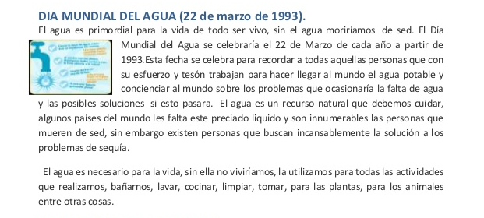

- Marca con una X las imágenes en donde le están dando un mal uso al agua, y colorea los recuadros en donde la están ocupando correctamente ( 9 puntos)

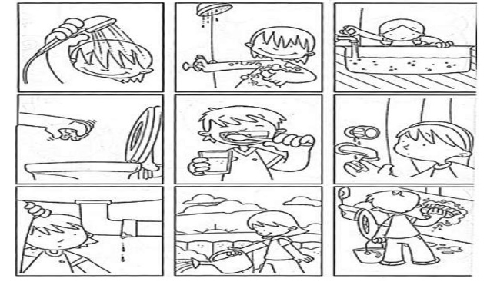

III. Dibuja 3 seres vivos y tres objetos, con la ayuda de tus padres escribe el nombre de lo que dibujaste
(1 punto c/u 6 puntos en total)
Seres vivos | Objetos

Sugerencias de videos que puedes ver:

- Características del agua https://www.youtube.com/watch?v=FbnTccEBB2Y

- Los seres vivos https://www.youtube.com/watch?v=1HITSsx9rZM

